THE RADIANCE OF AEGIS
HERO CHARACTER SHEET
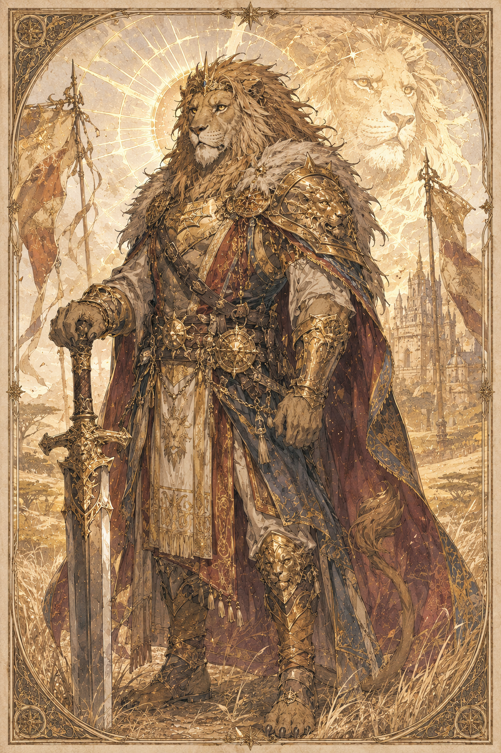
SYRUS LEONIN
“The Crowned Lion of Toracon”
────────────────────────────────────────
PAGE 1 — HERO PROFILE
────────────────────────────────────────
A. CHARACTER IDENTITY
Nama Karakter: Syrus Leonin
Ras: Leonin
Gelar Hero: Raja Toracon / The Crowned Lion of Toracon
Wilayah Asal: Kerajaan Toracon
Role dalam Party: Strategist / Greatsword Fighter / Moral Guardian
Elemen / Aura: Royal Lion Aura / Golden Savanna Spirit
Senjata Utama: Greatsword kerajaan
Moral Direction: Raja bijak yang memilih menyelamatkan rakyat meski harus meninggalkan takhta sementara
Short Description:
Syrus Leonin adalah raja Toracon, kerajaan savana emas yang hampir hancur bukan oleh pedang musuh, tetapi oleh fitnah, kecurigaan, dan perpecahan antar klan. Ia adalah pemimpin yang berwibawa, petarung greatsword yang kuat, dan sosok yang memahami bahwa perang saudara tidak selalu dimulai dari kebencian besar, tetapi dari luka kecil yang terus diberi api. Di dalam party, Syrus menjadi suara dewasa yang mengingatkan para hero bahwa persatuan tidak akan lahir tanpa keputusan yang menyakitkan.
────────────────────────────────────────
B. CORE ATTRIBUTES
Strength: 19
Dexterity: 13
Constitution: 18
Intelligence: 16
Wisdom: 19
Charisma: 20
Attribute Summary:
Syrus adalah hero dengan kombinasi kekuatan fisik, kepemimpinan, dan kebijaksanaan yang sangat tinggi. Ia bukan hanya petarung garis depan, tetapi juga pengatur strategi dan penenang konflik. Charisma dan Wisdom menjadi kekuatan utamanya karena Syrus mampu membaca hati rakyat, menahan amarah, dan mengambil keputusan yang tidak selalu disukai tetapi diperlukan.
────────────────────────────────────────
C. COMBAT PROFILE
Armor Class: 18
Initiative: +1
Speed: 30 ft
HP Type: High Durability
Main Weapon: Royal Greatsword
Fighting Style: Heavy Greatsword Combat / Commander’s Presence
Element / Aura: Golden Lion Aura
Weakness: Water Disruption and Emotional Burden of Leadership
Resistance: Fear, Intimidation, War Pressure, Despair Aura
Battle Role:
Syrus bertarung sebagai frontliner berat sekaligus komandan medan. Ia mampu menahan tekanan musuh, membuka jalur dengan greatsword, dan memberi keberanian kepada sekutu melalui aura kepemimpinan. Namun peran terpentingnya bukan hanya mengalahkan lawan, melainkan menjaga agar party tidak saling terpecah ketika keputusan sulit muncul.
────────────────────────────────────────
D. SIGNATURE ABILITIES
1. Auman Sang Raja
Type: Leadership / Shockwave Ability
Effect:
Syrus mengeluarkan auman besar yang mengguncang hati musuh dan sekutu. Musuh dapat kehilangan keberanian, sementara sekutu mendapatkan dorongan mental untuk tetap berdiri.
Visual:
Gelombang emas berbentuk kepala singa menyebar dari tubuh Syrus, membuat tanah savana bergetar di bawah kakinya.
2. Royal Greatsword Cleave
Type: Heavy Melee Attack
Effect:
Syrus mengayunkan greatsword kerajaan dengan kekuatan besar untuk memecah formasi musuh atau menahan serangan besar dari depan.
Visual:
Pedang besar menyapu udara dengan cahaya emas, meninggalkan garis tebasan seperti matahari di savana.
3. Aura Sang Raja
Type: Support / Morale Aura
Effect:
Syrus memancarkan aura kepemimpinan yang memperkuat keberanian sekutu, menenangkan kepanikan, dan membantu party tetap fokus dalam konflik besar.
Visual:
Cahaya emas lembut muncul di sekitar Syrus seperti mahkota tak terlihat, menyelimuti sekutu di dekatnya.
4. Cakar Energi Leonin
Type: Melee / Aura Strike
Effect:
Syrus membentuk cakar energi singa dari auranya untuk menyerang musuh dari jarak pendek atau memperkuat serangan tangan kosong.
Visual:
Cakar cahaya emas muncul di sekitar tangannya, lalu menebas seperti bayangan singa yang melompat.
5. Perisai Singa
Type: Defensive Ability
Effect:
Syrus memanggil perisai aura berbentuk kepala singa untuk menahan serangan yang menuju dirinya atau sekutu di belakangnya.
Visual:
Perisai cahaya emas muncul di depan Syrus, dengan motif surai singa yang menyala seperti matahari terbenam.
6. Royal Lion Form
Type: Power Surge / Transformation
Effect:
Syrus memasuki bentuk tempur agung yang memperkuat kekuatan fisik, aura raja, insting predator, dan tekanan moralnya di medan perang.
Visual:
Siluet singa raksasa muncul di belakang tubuhnya, surainya menyala emas, dan matanya bersinar seperti raja savana.

THE RADIANCE OF AEGIS
HERO CHARACTER SHEET
────────────────────────────────────────
PAGE 2 — LORE & COLLECTOR NOTES
────────────────────────────────────────
A. SKILL PROFILE
Athletics: Very High
Acrobatics: Low
Stealth: Low
Perception: High
Insight: Very High
Arcana: Low
Survival: High
Persuasion: Very High
Intimidation: High
History: High
Nature: Medium
Medicine: Low
Performance: Medium
Skill Summary:
Syrus unggul dalam kepemimpinan, persuasi, pembacaan emosi, dan pertarungan fisik berat. Ia bukan karakter untuk menyelinap atau bergerak diam-diam, tetapi sangat kuat ketika party membutuhkan seseorang yang bisa berdiri di tengah kekacauan dan membuat semua orang berhenti sejenak untuk mendengar.
────────────────────────────────────────
B. CHARACTER LORE
Short Backstory:
Syrus adalah raja Toracon, kerajaan Leonin di savana emas. Ketika dua klan besar di kerajaannya mulai saling menuduh karena bukti-bukti palsu, Toracon hampir jatuh ke perang saudara. Syrus mengetahui bahwa kegelapan sedang memainkan rasa curiga rakyatnya, tetapi sebagai raja ia tidak bisa sekadar memaksa mereka berhenti dengan kekerasan.
Personal Conflict:
Syrus terluka karena harus menyaksikan rakyatnya sendiri saling memandang sebagai musuh. Ia tahu bahwa seorang raja bisa memerintah pasukan, tetapi tidak bisa begitu saja memerintah hati yang sudah dipenuhi curiga.
Reason to Journey:
Syrus bergabung dalam perjalanan karena ia memahami bahwa perpecahan Toracon hanyalah satu wajah dari kegelapan yang lebih besar. Untuk melindungi rakyatnya, ia harus membantu menghentikan sumber fitnah dan kebencian yang mengancam seluruh dunia.
Character Growth:
Syrus sudah matang sejak awal, tetapi arc-nya bukan tentang menjadi lebih kuat. Perjalanannya adalah tentang melepaskan beban bahwa seorang raja harus menyelesaikan semua hal sendirian. Bersama party, Syrus menjadi mentor yang mengajari Ashura bahwa memimpin bukan berarti paling keras berbicara, melainkan paling sanggup mendengar.
────────────────────────────────────────
C. PERSONALITY
Personality Traits:
Bijaksana, berwibawa, sabar, protektif, lelah tetapi tidak menyerah, dan sangat bertanggung jawab terhadap rakyatnya.
Speech Style:
Tenang, berat, dan penuh wibawa. Syrus jarang berbicara sia-sia. Ketika ia bicara, kata-katanya terasa seperti keputusan yang sudah melewati banyak malam tanpa tidur.
Emotional Weakness:
Syrus sulit melepaskan rasa bersalah ketika rakyatnya terluka. Ia sering menanggung konflik sebagai beban pribadi, bahkan ketika masalah itu lahir dari manipulasi musuh.
Ideal Scene:
Syrus berdiri sendirian di tengah dua pasukan Leonin yang hampir saling membunuh, greatsword masih di punggungnya, lalu memilih berbicara sebelum mencabut pedang.
Quote: “Raja tidak boleh hanya menang perang. Ia harus mencegah rakyatnya lupa bahwa mereka masih saudara.”
────────────────────────────────────────
D. EQUIPMENT
Weapon: Royal Greatsword
Armor / Outfit: Toracon King’s Battle Mantle
Trinket: Crown Ring of Toracon
Travel Gear: Royal cloak, battle belt, war map, seal of Toracon, field rations
Special Item: Lionheart Crest
Equipment Notes:
Perlengkapan Syrus mencerminkan dua sisi dirinya: raja dan petarung. Greatsword-nya menunjukkan kekuatan militer Toracon, sementara mahkota atau cincin kerajaan mengingatkannya bahwa setiap serangan harus dipikirkan sebagai keputusan pemimpin, bukan hanya gerakan prajurit.
────────────────────────────────────────
E. COLLECTOR NOTES
Hero Theme:
Kepemimpinan, perang saudara, fitnah, keputusan berat, tanggung jawab, dan persatuan yang harus diperjuangkan.
Visual Motif:
Singa emas, greatsword besar, savana Toracon, mahkota tua, dua panji klan, aura raja, dan matahari terbenam di padang perang.
Recommended Use:
Greatsword fighter, party commander, moral mentor, anti-fear leader, frontline strategist, dan stabilizer untuk party besar.
Spoiler-Free Note:
Syrus adalah hero untuk pembaca yang menyukai karakter raja bijak, kuat, dan tenang. Ia bukan sekadar “singa kuat”, tetapi pemimpin yang mengerti bahwa musuh paling berbahaya kadang bukan yang berdiri di depan gerbang, melainkan yang membuat saudara saling mengangkat pedang.
────────────────────────────────────────
F. PRODUCT NOTE
This character sheet is part of:
THE RADIANCE OF AEGIS — HERO CHARACTER CODEX
Character Sheet Type: Fantasy RPG Inspired / Original Character Collectible Sheet
Official Warning:
This is an original fantasy character sheet inspired by tabletop RPG structure. It is not an official Dungeons & Dragons, D&D Beyond, or Wizards of the Coast product.

